# PROPOSAL PENELITIAN SISTEM PENDUKUNG KEPUTUSAN PEMILIHAN PENERIMA BEASISWA UNIVERSITAS MUHAMMADIYAH PONTIANAK MENGGUNAKAN METODE FUZZY MAMDANI



**ANDRI FIRMAN SAPUTRA  
201011402125**

**PROGRAM STUDI TEKNIK INFORMATIKA  
ILMU KOMPUTER  
UNIVERSITAS PAMULANG  
2023**

Jl. Surya Kencana No. 1 Pamulang Telp (021)7412566, Fax. (021)7412566

Tangerang Selatan – Banten

# DAFTAR ISI

DAFTAR ISI ii

DAFTAR GAMBAR iv

DAFTAR TABEL v

BAB I PENDAHULUAN 1

1.1. Latar Belakang 1

1.2. Identifikasi Masalah 1

1.3. Rumusan Masalah 2

1.4. Batasan Penelitian 2

1.5. Tujuan Penelitian 2

1.6. Manfaat Penelitian 3

1.7. Metodologi Penelitian 3

1.7.1. Metodologi Pengumpulan Data 3

1.7.2. Metodologi Pengembangan Sistem 4

1.8. Sistematika Penulisan 4

BAB II LANDASAN TEORI 5

2.1. Tinjauan Pustaka 5

2.2. Teori Umum 5

2.2.1. Pengertian Sistem Pendukung Keputusan (SPK) 5

2.2.2. Indeks Prestasi Kumulatif (IPK) 6

2.2.3. Tanggung Jawab Orang Tua 6

2.2.4. Penghasilan Orang Tua 6

2.2.5. Pengertian Logika Fuzzy 7

2.2.6. Pengertian Himpunan Fuzzy 7

2.2.7. Pengertian Metode Fuzzy Mamdani 7

BAB III METODE PENELITIAN 9

3.1. Analisa Kebutuhan 9

3.2. Perancangan Penelitian 10

3.3. Teknik Analisis 11

3.3.1. Pengumpulan data 11

3.3.2. Analisis Data 12

3.3.3. Hasil Penelitian 18

3.3.4. Kesimpulan 18

DAFTAR PUSTAKA 19

# DAFTAR GAMBAR

Gambar 3. 1 Diagram alur penelitian 10

Gambar 3. 2 Contoh Bagian 1 14

Gambar 3. 3 Contoh Bagian 2 15

Gambar 3. 4 Contoh Bagian 3 16

Gambar 3. 5 Contoh Bagian 4 17

# DAFTAR TABEL

Tabel 3. 1 Perangkat Keras 9

Tabel 3. 2 Perangkat Lunak 9

Tabel 3. 3 Rentang nilai kriteria 12

Tabel 3. 4 Contoh kasus 12

Tabel 3. 5 Himpunan Fuzzy 12

# BAB I PENDAHULUAN

## Latar Belakang

Beasiswa Peningkatan Prestasi Akademik (PPA) di Universitas Muhammadiyah Pontianak sangat diminati oleh mahasiswa berprestasi, menjadi objek utama penelitian ini. Tingginya antusiasme peminat, kuota terbatas, dan kompleksitas penilaian menjadi latar belakang terjadinya kesulitan dalam proses seleksi, yang merupakan masalah utama yang ingin diatasi. Oleh karena itu, penelitian ini memfokuskan pada implementasi Sistem Pendukung Keputusan (SPK) menggunakan Metode Fuzzy Mamdani sebagai metode/model untuk mempermudah dan meningkatkan akurasi proses seleksi penerima beasiswa PPA.

Metode Fuzzy Mamdani dipilih karena dapat mengatasi ketidakpastian dan kompleksitas dalam pengambilan keputusan, memberikan penilaian yang adil dan manusiawi. Di sisi lain, metode Analitical Hierarchy Process (AHP) rentan terhadap penilaian subjektif, sementara Simple Additive Weighting (SAW) efektif dalam perangkingan tetapi rentan terhadap perbedaan dalam normalisasi matriks. Sebagai solusi, penelitian ini bertujuan untuk membangun Sistem Pendukung Keputusan Pemilihan Penerima Beasiswa Universitas Muhammadiyah Pontianak Menggunakan Metode Fuzzy Mamdani. Dengan demikian, diharapkan proses seleksi dapat menjadi lebih efisien, akurat, dan sesuai dengan tujuan program beasiswa.

## Identifikasi Masalah

Berdasarkan latar belakang penelitian yang telah dijelaskan sebelumnya, beberapa masalah dapat diidentifikasi sebagai pemicu penelitian ini, meliputi:

1. Kesulitan dalam menetapkan kriteria seleksi yang tepat dan bobotnya pada variabel kriteria dalam Sistem Pendukung Keputusan (SPK) Fuzzy Mamdani.
2. Ketergantungan pada aturan fuzzy yang telah ditentukan sebelumnya, yang dapat menghasilkan hasil seleksi yang kurang akurat jika aturan atau variabelnya tidak sesuai dengan situasi aktual.
3. Keterbatasan data relevan yang diperlukan dan kesulitan dalam memverifikasi keakuratan sistem seleksi karena kompleksitas aturan fuzzy.

## Rumusan Masalah

Berdasarkan identifikasi masalah yang telah diuraikan, rumusan masalah penelitian ini adalah sebagai berikut:

1. Bagaimana tingginya antusiasme mahasiswa berprestasi yang mendaftar untuk beasiswa Peningkatan Prestasi Akademik (PPA) di Universitas Muhammadiyah Pontianak mempengaruhi proses seleksi?
2. Bagaimana keterbatasan kuota beasiswa PPA yang tersedia memengaruhi kemampuan universitas untuk memenuhi kebutuhan seluruh mahasiswa berprestasi yang memenuhi kriteria?
3. Bagaimana proses seleksi manual oleh panitia penerimaan beasiswa dapat diidentifikasi sebagai penyebab kesulitan dalam mengevaluasi secara detail dan akurat setiap mahasiswa yang mendaftar?

## Batasan Penelitian

Dalam penelitian ini, beberapa batasan masalah perlu diperhatikan guna memberikan fokus yang jelas pada area penelitian. Batasan-batasan tersebut antara lain:

1. Ruang Lingkup Institusi: Penelitian ini dibatasi pada proses seleksi penerima beasiswa PPA di Universitas Muhammadiyah Pontianak. Generalisasi hasil penelitian ini mungkin tidak dapat diterapkan secara langsung pada institusi pendidikan lain.
2. Metode Fuzzy Mamdani: Penelitian ini memfokuskan pada implementasi Metode Fuzzy Mamdani sebagai bagian dari Sistem Pendukung Keputusan. Metode ini dipilih secara spesifik, dan penelitian tidak memasukkan evaluasi terhadap metode lain seperti AHP atau SAW.
3. Kriteria Seleksi Beasiswa: Penelitian ini membatasi diri pada kriteria-kriteria seleksi beasiswa PPA yang telah ditetapkan oleh Universitas Muhammadiyah Pontianak. Variabel atau kriteria lain di luar kerangka ini tidak menjadi objek utama penelitian.

## Tujuan Penelitian

Penelitian ini bertujuan untuk mencapai beberapa target utama sebagai berikut:

1. Mengimplementasikan Sistem Pendukung Keputusan (SPK): Menerapkan Sistem Pendukung Keputusan menggunakan Metode Fuzzy Mamdani dalam proses seleksi penerima beasiswa PPA di Universitas Muhammadiyah Pontianak.
2. Meningkatkan Efisiensi Seleksi: Mempercepat dan meningkatkan efisiensi waktu dalam proses seleksi penerima beasiswa PPA sehingga dapat mengatasi tantangan kuota terbatas dan jumlah peminat yang tinggi.
3. Meningkatkan Akurasi Penilaian: Menyediakan penilaian yang lebih akurat dan terperinci terhadap kriteria seleksi beasiswa, sehingga meminimalkan kesalahan penilaian dan meningkatkan objektivitas proses seleksi.

## Manfaat Penelitian

Penelitian ini diharapkan memberikan berbagai manfaat bagi berbagai pihak terkait, antara lain:

1. Manfaat bagi Universitas:
2. Meningkatkan efisiensi dalam proses seleksi penerima beasiswa PPA, sehingga waktu yang dibutuhkan dapat diminimalkan.
3. Menyediakan dasar yang lebih akurat dan objektif dalam menentukan mahasiswa yang layak menerima beasiswa.
4. Manfaat bagi Mahasiswa:
5. Meningkatkan peluang mahasiswa berprestasi untuk menerima beasiswa PPA dengan proses seleksi yang lebih transparan dan adil.
6. Memastikan bahwa penerima beasiswa benar-benar memenuhi kriteria yang ditetapkan.
7. Manfaat bagi Panitia Penerima Beasiswa:
8. Menyederhanakan tugas panitia dalam menilai dan memproses seleksi penerima beasiswa dengan menggunakan Sistem Pendukung Keputusan.
9. Memberikan alat yang lebih efektif untuk menilai dan membandingkan berbagai kriteria mahasiswa.

## Metodologi Penelitian

Metodologi yang digunakan dalam penelitian ini meliputi metode pengumpulan data dan pengembangan sistem.



### Metodologi Pengumpulan Data

Metode pengumpulan data adalah metode yang digunakan untuk mengumpulkan data yang diperlukan dalam penelitian. Metode yang digunakan dalam pembuatan tugas akhir inimeliputi:

1. Metode Kepustakaan

Informasi kebutuhan sistem juga diperoleh dari bahan-bahan kepustakaan.

1. Metode Literatur

Digunakan untuk memperoleh data sekunder yang mendukung pembuatan sistem.

### Metodologi Pengembangan Sistem

Metode pengembangan sistem yang digunnakan meliputi analisis kebutuhan perangkat lunak, perancangan perangkat lunak, implementasi perangkat lunak dananalisis kinerja perangkat lunak.

## Sistematika Penulisan

Dalam memberikan sebuah bentuk gambaran yang jelas mengenai penelitian ini, maka dibuatlah susunan sistematika penulisan yang berisi tentang semua materi yang dibahas di setiap bab. Berikut ini merupakan sistematika penulisan laporan:

BAB I : PENDAHULUAN

Bab ini berisi penjelasan mengenai latar belakang masalah, identifikasi masalah, batasan masalah, rumusan masalah, tujuan penelitian, manfaat penelitian, dan sistematika penulisan.

BAB II : LANDASAN TEORI

Bab ini berisi landasan – landasan teori sebagai hasil dari studi pustaka yang berhubungan dalam pembuatan perancangan logika fuzzy untuk sistem seleksi calon mahasiswa.

BAB III : METODELOGI PENELITIAN

Bab ini berisi Metodologi Penelitian yang akan membahas tentang prosedur atau metode yang digunakan untuk mencapai tujuan penelitian tersebut.

# BAB II LANDASAN TEORI



## Tinjauan Pustaka

Dalam penyusunan proposal ini, penulis terinspirasi dan mereferensi dari penelitian-penelitian terdahulu yang masih berkaitan dengan latar belakang masalah pada proposal ini. Berikut ini penelitian terdahulu yang berkaitan dengan proposal penelitian, antara lain:

1. Penelitian yang dilakukan (Yustina Meisella Kristania, 2021) dengan judul “Sistem Penunjang Keputusan Pemilihan Penerima Beasiswa Dengan Metode Analytical Hierarchy Process (AHP) di SMK Era Informatika Tangerang Selatan”. Dalam penelitian ini metode yang digunakan adalah *Analytical Hierarchy Process (AHP)*.
2. Pada penelitian yang dilakukan oleh (Deri Haryanto, 2019) yang berjudul “Perancangan Sistem Pendukung Keputusan Penentuan Penerimaan Beasiswa Menggunakan Metode Artificial Neural Network (ANN) di Institut Teknologi TelkomPurwokerto”. Dalam penelitian ini metode yang digunakan adalah *Artificial Neural Network (ANN)*.
3. Pada penelitian yang dilakukan oleh (Rifa Nurafifah Syabaniah, 2019) yang berjudul “Sistem Pendukung Keputusan Pemilihan Calon Penerima Beasiswa Tahfidz Menggunakan Metode SAW”. Dalam penelitian ini metode yang digunakan adalah *Simple Additive Weighting (SAW)*.
4. Penelitian yang dilakukan (Sukamto, 2020) dengan judul “SISTEM PENDUKUNG KEPUTUSAN PENERIMA BEASISWA BIDIKMISI MENGGUNAKAN METODE SMART”. Dalam penelitian ini metode yang digunakan adalah *Simple Multi Attribute Rating Technique (SMART)*.
5. Pada penelitian yang dilakukan oleh (Roni, 2019) yang berjudul “Metode Weighted Product dalam Pemilihan Penerima Beasiswa Bagi Peserta Didik”. Dalam penelitian ini metode yang digunakan adalah *Weighted Product* *(WP)*.

## Teori Umum



### Pengertian Sistem Pendukung Keputusan (SPK)

Sistem Pendukung Keputusan (SPK) adalah suatu sistem komputer yang dirancang untuk membantu para pengambil keputusan dalam menghadapi situasi yang kompleks dengan menyediakan informasi dan dukungan dalam proses pengambilan keputusan. SPK memanfaatkan data, model matematis, dan aturan-aturan yang telah ditentukan sebelumnya untuk menghasilkan alternatif keputusan yang optimal.

### Indeks Prestasi Kumulatif (IPK)

Indeks Prestasi Kumulatif (IPK) merupakan suatu indikator yang mengukur kinerja akademis seorang mahasiswa selama menjalani program studi di perguruan tinggi. IPK diperoleh dari rata-rata nilai yang diperoleh mahasiswa dari setiap mata kuliah yang diikutinya. Nilai IPK biasanya diukur dalam rentang 0 hingga 4, di mana nilai tertinggi adalah 4.0, menunjukkan prestasi akademis yang sangat baik. IPK menjadi salah satu kriteria penting dalam seleksi penerima beasiswa, sebagai indikator kemampuan akademis dan dedikasi mahasiswa terhadap studinya.

### Tanggung Jawab Orang Tua

Tanggung jawab orang tua melibatkan peran penting dalam mendukung keberhasilan anaknya di perguruan tinggi. Tanggung jawab ini mencakup aspek finansial, dukungan emosional, dan bimbingan karir. Orang tua bertanggung jawab untuk menyediakan dukungan finansial guna memenuhi kebutuhan sehari-hari dan biaya pendidikan anak. Selain itu, dukungan emosional seperti motivasi dan perhatian juga memegang peran kunci dalam meningkatkan kesejahteraan mahasiswa. Pemahaman yang baik tentang tanggung jawab orang tua dapat memberikan wawasan tambahan dalam mengevaluasi kebutuhan dan kelayakan penerima beasiswa.

### Penghasilan Orang Tua

Penghasilan orang tua menjadi faktor penting dalam penilaian kelayakan mahasiswa sebagai penerima beasiswa. Penghasilan ini mencakup semua sumber pendapatan yang dimiliki orang tua, termasuk gaji, pendapatan usaha, atau sumber pendapatan lainnya. Penghasilan yang rendah dapat menjadi indikator kebutuhan finansial yang tinggi, sehingga menjadi pertimbangan dalam memberikan bantuan keuangan kepada mahasiswa. Sebaliknya, pemahaman terhadap penghasilan orang tua yang lebih tinggi dapat membantu menilai kemandirian finansial mahasiswa dan kebutuhan mendesak lainnya.

### Pengertian Logika Fuzzy

Konsep tentang logika fuzzy diperkenalkan oleh Lotfi Astor Zadeh pada 1962. Logika fuzzy adalah metodelogi sistem kontrol pemecahan masalah, yang cocok untuk diimplementasikan pada system, mulai dari sistem yang sederhana, sistem 14 kecil, embedded system, jaringan PC, multichannel atau workstation berbasis akuisisi data, dan sistem kontrol. (T. Sutojo, dkk, 2011).

### Pengertian Himpunan Fuzzy

Himpunan fuzzy adalah konsep dalam logika fuzzy yang memungkinkan representasi variabel dengan derajat keanggotaan dalam himpunan tersebut, berbeda dengan logika klasik yang hanya mengizinkan nilai biner. Dalam himpunan fuzzy, suatu elemen dapat memiliki derajat keanggotaan antara 0 hingga 1. Fungsi keanggotaan digunakan untuk menggambarkan sejauh mana suatu elemen termasuk dalam himpunan, dan bisa memiliki bentuk segitiga, trapesium, atau kurva lainnya. Fungsi ini mencerminkan tingkat kelayakan suatu nilai terhadap kriteria keanggotaan dalam himpunan fuzzy. Penggunaan himpunan fuzzy memperbolehkan representasi yang lebih baik terhadap ketidakpastian dan ambiguitas dalam data.

### Pengertian Metode Fuzzy Mamdani

Metode Fuzzy Mamdani merupakan salah satu metode dalam logika fuzzy yang diperkenalkan oleh Ebrahim H. Mamdani pada tahun 1975. Metode ini digunakan untuk mengatasi ketidakpastian dan kompleksitas dalam pengambilan keputusan. Dalam logika fuzzy, istilah "fuzzy" merujuk pada ketidakpastian atau keabstrakan suatu konsep. Metode Fuzzy Mamdani menggunakan aturan-aturan fuzzy untuk mengubah input yang tidak pasti menjadi output yang dapat diterima.

Metode Fuzzy Mamdani melibatkan beberapa langkah-langkah dalam memproses input dan menghasilkan output. Berikut adalah langkah-langkah umum dalam metode Fuzzy Mamdani:

1. Fase Fuzzifikasi:

* Definisi Variabel Input: Identifikasi variabel input yang akan digunakan dalam sistem dan tentukan rentang nilai (universum).
* Pembagian Linguistik: Bagi rentang nilai variabel input menjadi himpunan-himpunan fuzzy dengan label linguistik yang dapat dimengerti.
* Fuzzifikasi: Ubah input crisp (nilai tegas) menjadi nilai fuzzy dengan memetakan input ke dalam himpunan fuzzy yang sesuai.

1. Penentuan Aturan Fuzzy:

* Identifikasi Aturan Fuzzy: Tentukan aturan-aturan fuzzy berdasarkan pengetahuan manusia atau data yang ada. Aturan-aturan ini terdiri dari kumpulan kondisi dan tindakan yang berkaitan dengan variabel input dan output.
* Representasi Aturan: Pilih bentuk representasi aturan fuzzy, seperti "IF-THEN" untuk menyatakan hubungan antara kondisi dan tindakan.

1. Penggabungan Aturan (Aggregasi):

* Penggabungan Aturan: Gabungkan kontribusi aturan-aturan yang sama atau serupa untuk setiap himpunan output. Hal ini dilakukan untuk menghasilkan distribusi keanggotaan fuzzy untuk variabel output.

1. Fase Inferensi:

* Evaluasi Aturan: Gunakan aturan-aturan fuzzy yang telah digabungkan untuk menentukan seberapa kuat setiap aturan berlaku.
* Komposisi Aturan: Gabungkan hasil dari aturan-aturan yang berlaku untuk menghasilkan distribusi keanggotaan fuzzy untuk variabel output.

1. Fase Defuzzifikasi:

* Defuzzifikasi: Ubah distribusi keanggotaan fuzzy dari variabel output menjadi nilai crisp (nilai tegas). Terdapat berbagai metode defuzzifikasi, seperti metode centroid, metode maksimum, atau metode rata-rata tertimbang.

1. Output Sistem:

* Output Sistem: Hasil defuzzifikasi digunakan sebagai output dari sistem Fuzzy Mamdani dan dapat digunakan untuk mengambil keputusan atau mengontrol suatu proses.

# BAB III METODE PENELITIAN



## Analisa Kebutuhan

Penelitian ini dimulai dari identifikasi masalah, setelah masalah diketahui kemudian mengumpulkan data yang diperlukan dengan cara melakukan observasi, wawancara dan kepustakaan. Dari data yang didapatkan kemudian diolah menggunakan metode fuzzy mamdani. Setelah itu, pembuatan program dan pengujian sistem menggunakan Mean Absolute Percentage Error (MAPE). Dari program yang sudah jadi dan hasil pengujian sistem nantinya bisa membantu menarik kesimpulan terhadap hasil penelitian yang telah dilakukan. Data alternatif yang digunakan sebagai perhitungan metode fuzzy mamdani pada sistem yang akan dibuat menggunakan 15 data alternatif mahasiswa dimana data alternatif yang digunakan bersumber dari data mahasiswa prodi teknik informatika. Dalam penelitian ini, terdapat beberapa kebutuhan antara lain:

1. Kebutuhan Perangkat Keras

Adapun spesifikasi kebutuhan perangkat keras dalam penelitian ini dapat dilihat pada table dibawah ini:

Tabel 3. 1 Perangkat Keras

|  |  |
| --- | --- |
| Perangkat Keras | |
| Laptop | Lenovo Ideapad 320-14ikb |
| Processor | Intel core i5 gen 7 |
| RAM | 4 GB |
| SSD | 512 GB |

1. Kebutuhan Perangkat Lunak

Spesifikasi perangkat lunak yang dibutuhkan dalam penelitian ini dapat di lihat pada tabel dibawah ini:

Tabel 3. 2 Perangkat Lunak

|  |  |
| --- | --- |
| Perangkat Lunak | |
| Sistem Operasi | Windows 10 PRO |
| Aplikasi Pengolah Kata | Microsoft Office 2019 |

## Perancangan Penelitian

Dalam penelitian ini teknik yang digunakan untuk menerapkan logika fuzzy ke dalam sistem keputusan beasiswa adalah metode action research. Metode penelitian action research adalah metode penelitian yang digunakan untuk menguji, mengembangkan, menemukan dan menciptakan tindakan baru, sehingga tindakan tersebut kalau diterapkan dalam pekerjaan, maka proses pelaksanaan kerja akan lebih mudah, lebih cepat, dan hasilnya lebih banyak dan berkualitas (M. P. Tindakan, 1986).

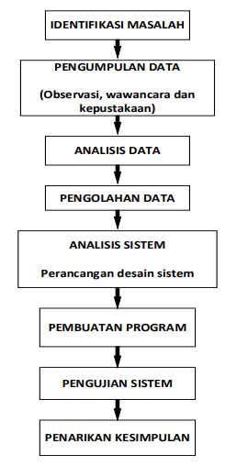

Gambar 3. 1 Diagram alur penelitian

1. Identifikasi Masalah:

Langkah pertama dalam perancangan penelitian adalah mengidentifikasi masalah yang akan diteliti. Ini melibatkan pemahaman mendalam terhadap isu atau pertanyaan penelitian yang ingin dijawab.

1. Pengumpulan Data:

Setelah mengidentifikasi masalah, langkah berikutnya adalah mengumpulkan data yang relevan. Ini dapat dilakukan melalui berbagai metode, termasuk observasi, wawancara, dan studi kepustakaan.

1. Analisis Data:

Data yang dikumpulkan kemudian dianalisis untuk mengidentifikasi pola, tren, atau hubungan yang mungkin ada. Analisis data dapat menggunakan metode statistik atau pendekatan kualitatif, tergantung pada jenis data yang dikumpulkan.

1. Pengolahan Data:

Setelah analisis data, langkah selanjutnya adalah pengolahan data. Ini melibatkan penyusunan data secara sistematis untuk memudahkan interpretasi dan pemahaman. Pengolahan data dapat melibatkan penggunaan perangkat lunak khusus.

1. Analisis Sistem (Perancangan Desain Sistem):

Jika penelitian melibatkan pengembangan sistem atau aplikasi, perancangan sistem dilakukan pada tahap ini. Ini mencakup pembuatan desain yang merinci struktur, fungsi, dan interaksi komponen sistem.

1. Pembuatan Program:

Jika penelitian melibatkan pengembangan perangkat lunak atau program, langkah selanjutnya adalah mengimplementasikan desain sistem menjadi kode program yang dapat dijalankan.

1. Pengujian Sistem:

Sistem atau program yang telah dibuat kemudian diuji untuk memastikan bahwa mereka berfungsi sebagaimana mestinya. Pengujian ini mencakup identifikasi dan perbaikan bug atau masalah potensial.

1. Penarikan Kesimpulan:

Setelah pengujian, hasil penelitian dievaluasi. Kesimpulan ditarik berdasarkan temuan penelitian, dan implikasi praktis atau rekomendasi untuk pengembangan lebih lanjut dapat dijelaskan.

## Teknik Analisis



### Pengumpulan data

1. Variabel Input
2. IPK dengan semesta pembicara mulai dari 0 sampai 4 dengan satuan nilai
3. Tanggungan orang tua dengan semesta pembicara mulai dari 0 sampai 8 dengan satuan orang
4. Penghasilan orang tua dengan semesta pembicara mulai dari 0 sampai 7 dengan satuan juta
5. Variabel Output

Hasil rekomendasi dengan semesta pembicara 0-100 dengan satuan persen.

### Analisis Data

Dalam menyelesaikan sebuah permasalahan yang ada dikasus ini terlebih dahulu dilakukan perhitungan sistem inferensi fuzzy untuk mengetahui rentang nilai kriteria yang akan dijadikan sebuah data dalam keputusan beasiswa. Berdasarkan data yang sesuai dari kriteria sebuah data laporan mahasiswa. Himpunan fuzzy ini merupakan kesatuan dari yang mewakili keadaan tertentu dalam sebuah variabel fuzzy. Pada proses ini, telah digunakan himpunan fuzzy dengan output yaitu rendah, sedang, tinggi. Pembentukan himpunan fuzzy inilah yang akan digunakan.

Tabel 3. 3 Rentang nilai kriteria

|  |  |
| --- | --- |
| Kriteria | Range |
| IPK | 0 – 4 |
| Tanggungan orang tua | 0 orang – 8 orang |
| Penghasilan orang tua | 0 juta – 7 juta |

Tabel 3. 4 Contoh kasus

|  |  |
| --- | --- |
| Kriteria | Nilai Input |
| IPK | 3,8 |
| Tanggungan orang tua | 5 orang |
| Penghasilan orang tua | 5 juta |

Tabel 3. 5 Himpunan Fuzzy

|  |  |
| --- | --- |
| Himpunan Fuzzy | |
| Variabel Input | Nilai Input |
| IPK | Rendah |
| Sedang |
| Tinggi |
| Tanggungan Orang Tua | Sedikit |
| Sedang |
| Banyak |
| Penghasilan Orang Tua | Rendah |
| Sedang |
| Tinggi |

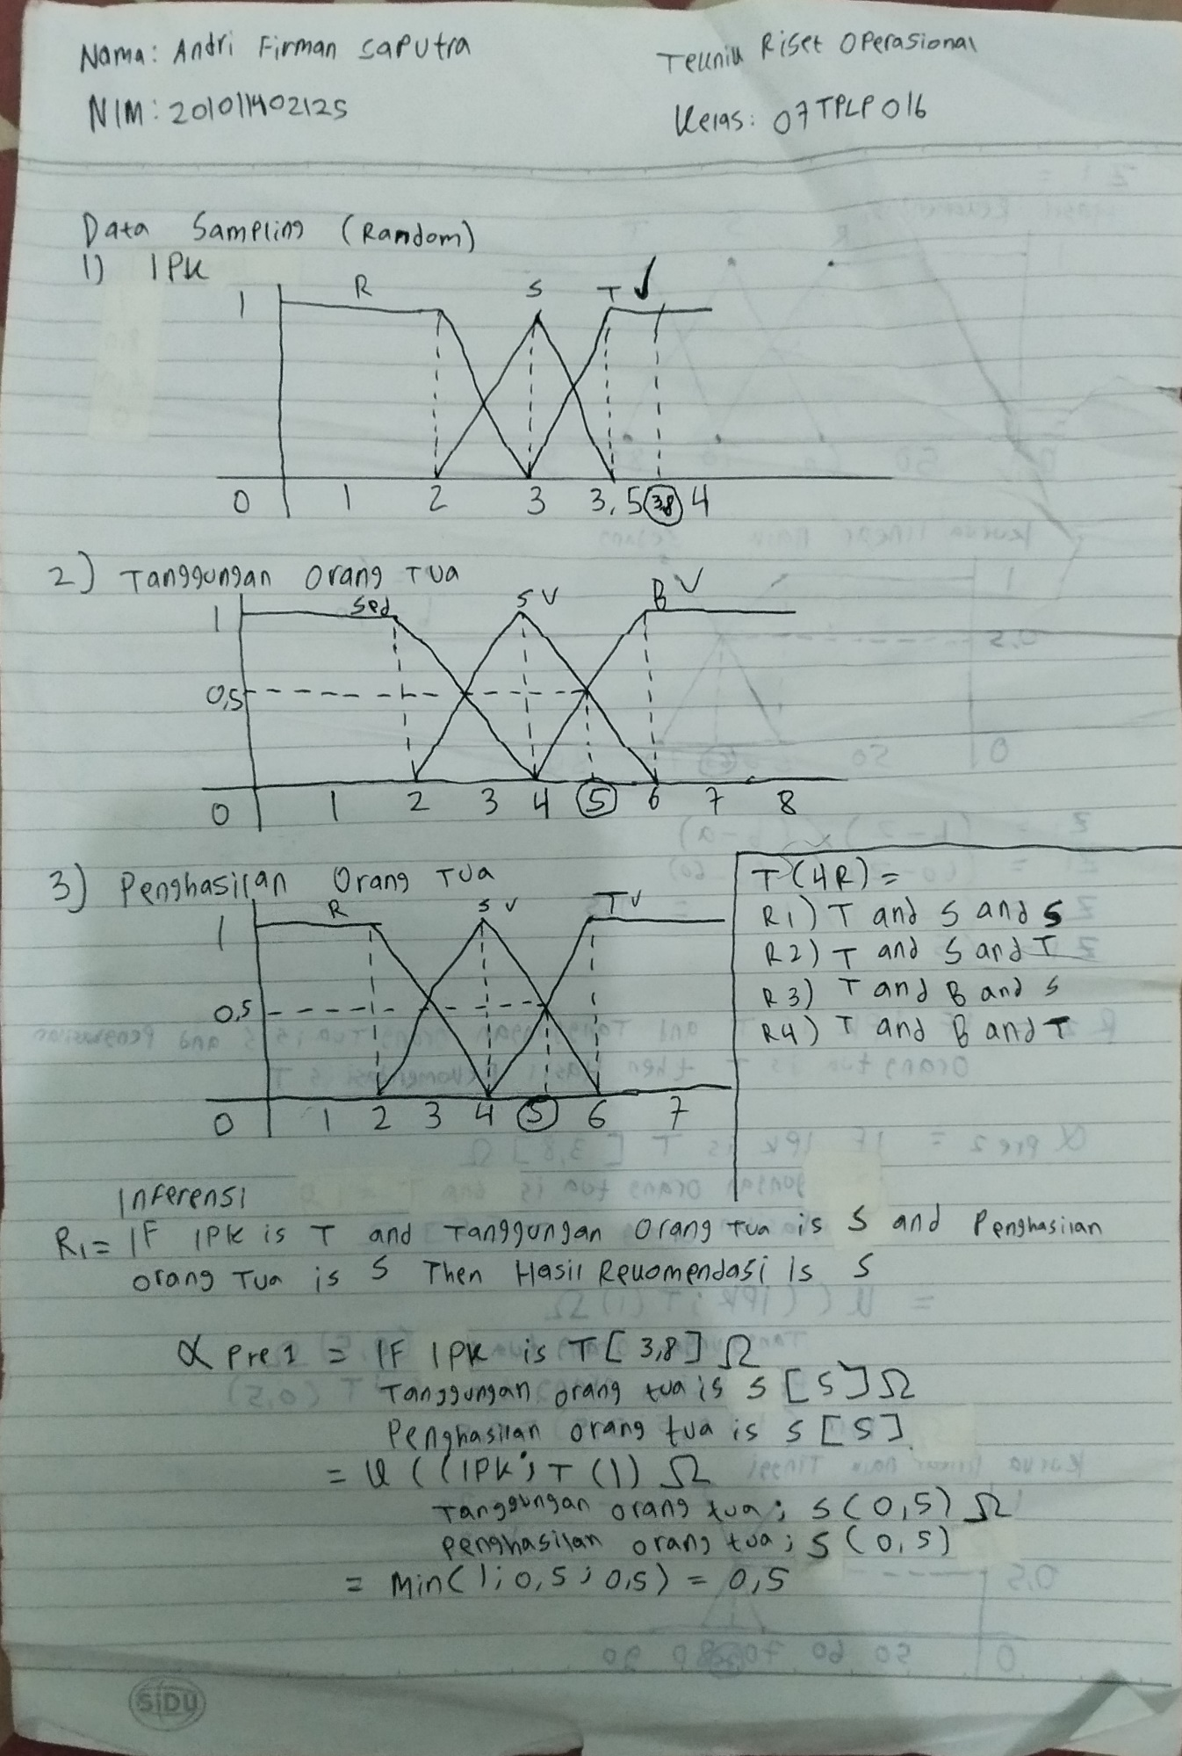

Gambar 3. 2 Contoh Bagian 1

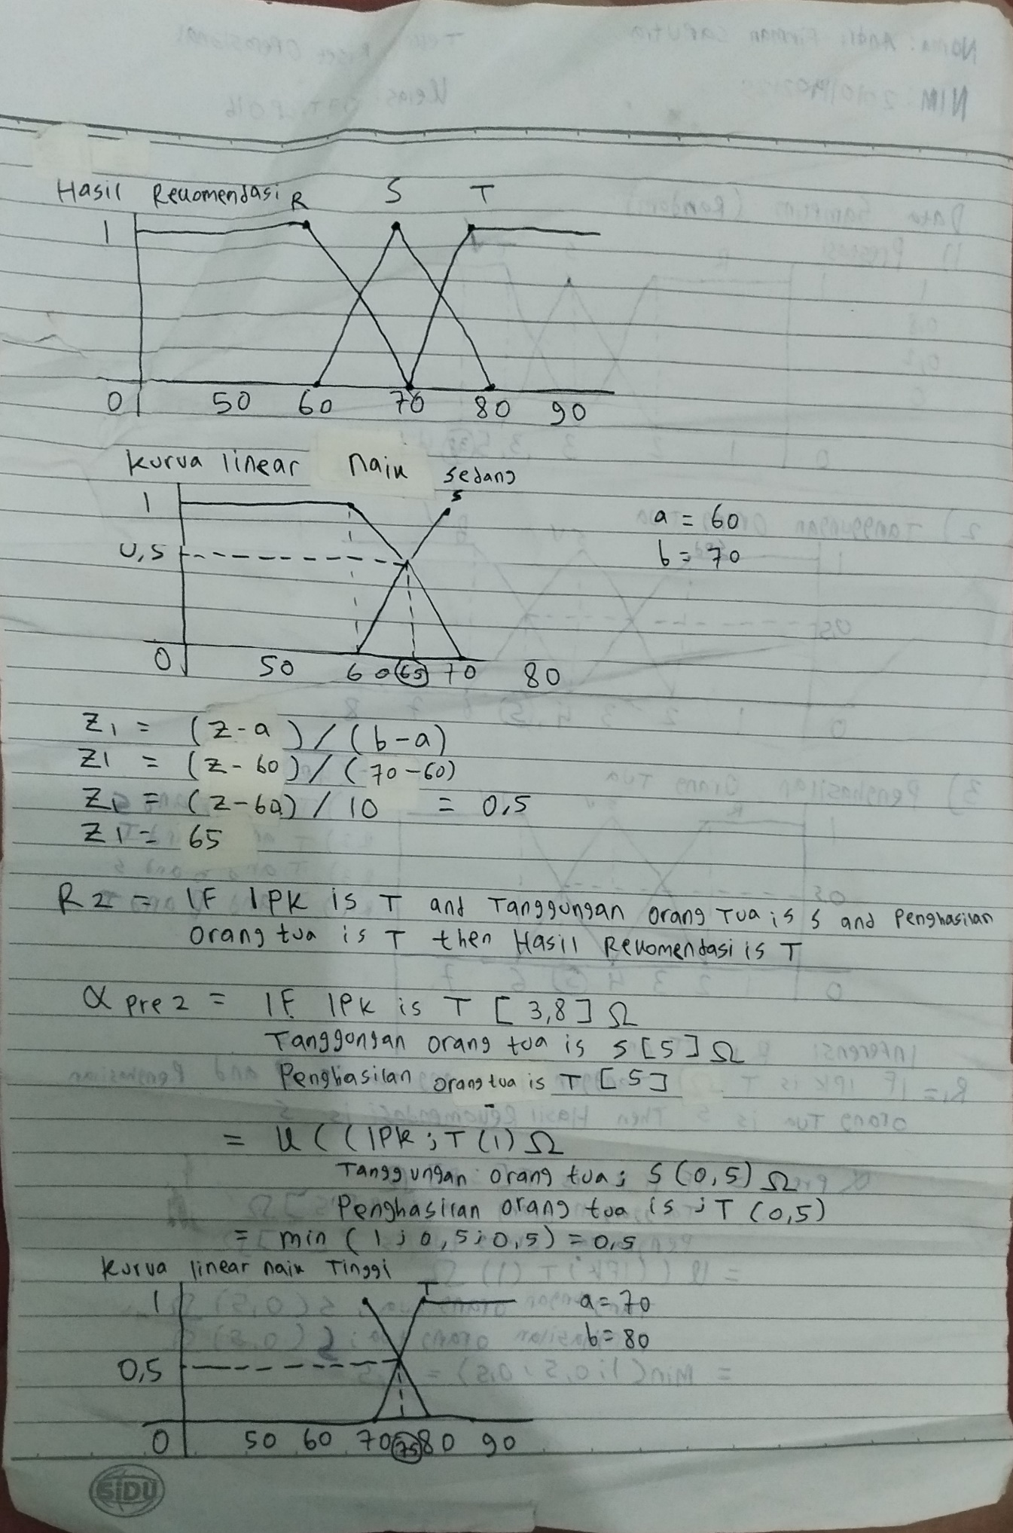

Gambar 3. 3 Contoh Bagian 2

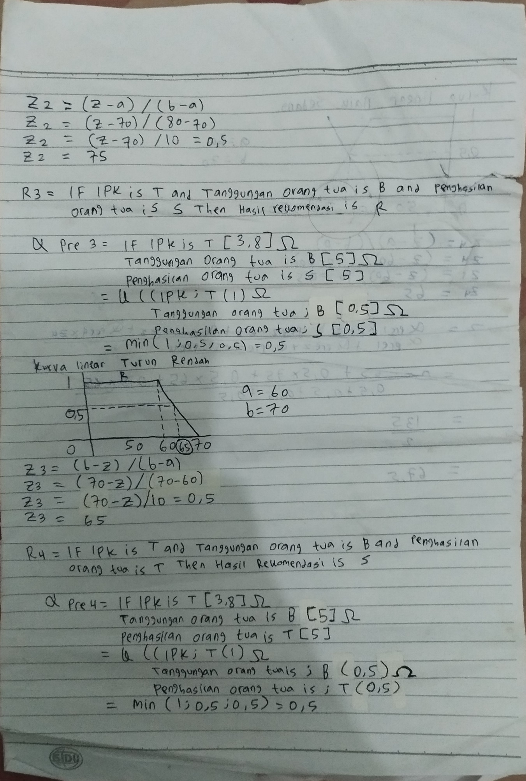

Gambar 3. 4 Contoh Bagian 3

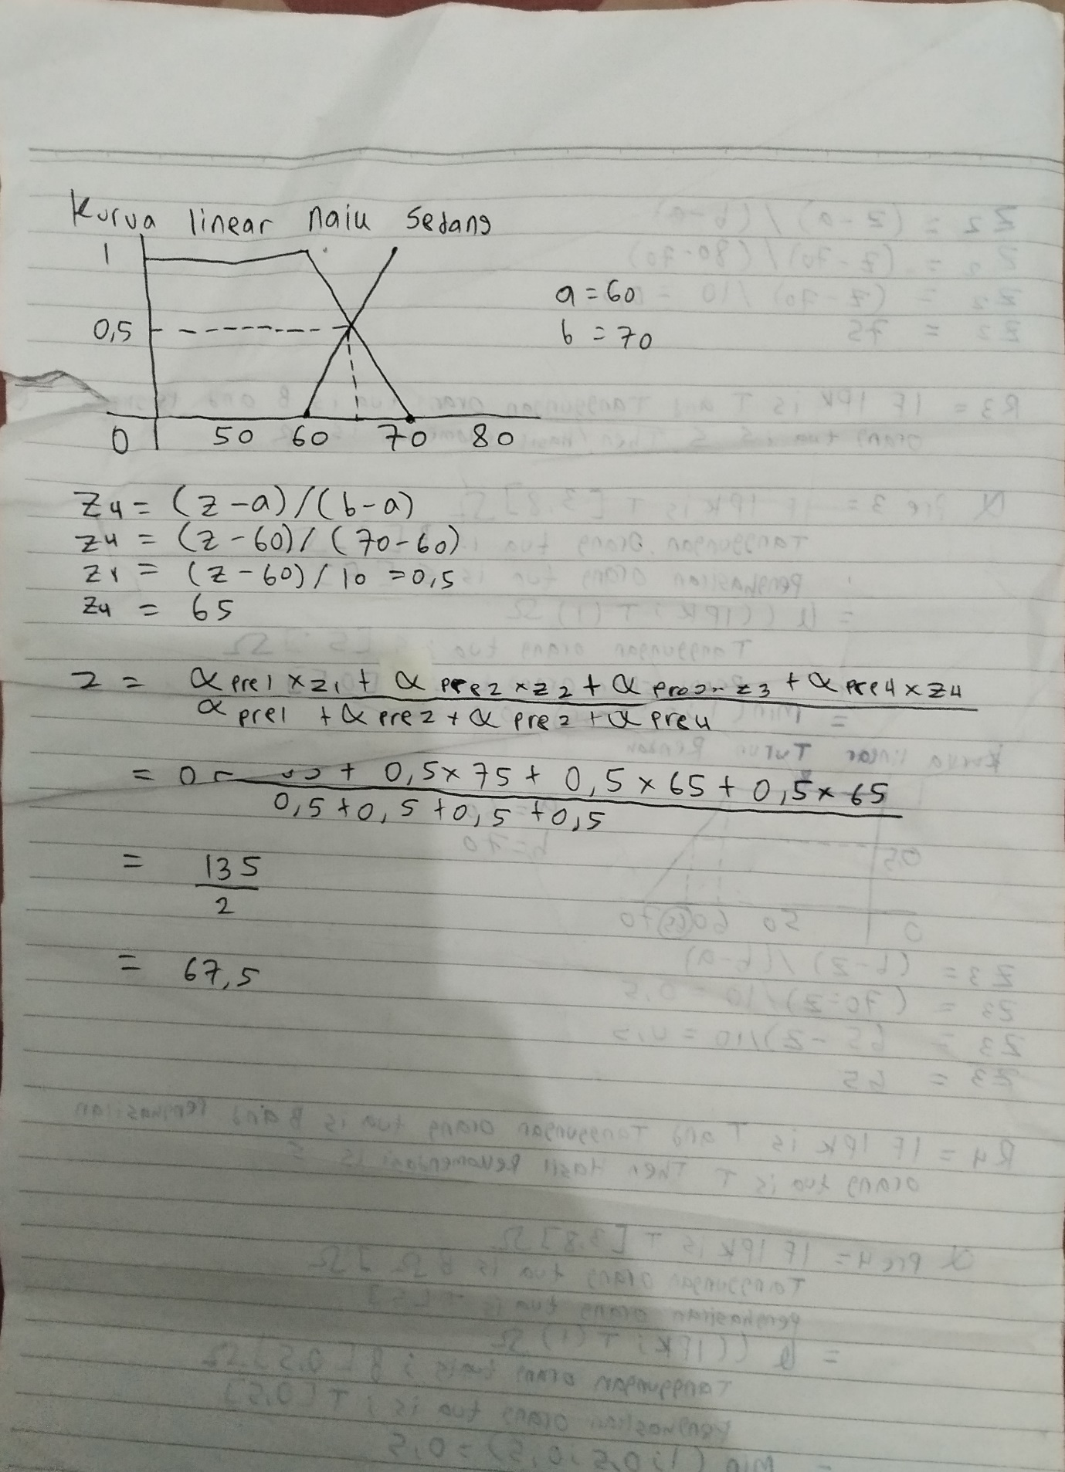

Gambar 3. 5 Contoh Bagian 4

### Hasil Penelitian

Setelah melalui serangkaian perhitungan, dihasilkan rekomendasi penerimaan beasiswa untuk seorang mahasiswa dengan IPK 3.8, tanggungan orangtua 5, dan penghasilan orangtua 5, yaitu 67,5

### Kesimpulan

Penelitian ini bertujuan untuk membangun sebuah Sistem Pendukung Keputusan Pemilihan Penerima Beasiswa yang dapat membantu pihak kampus dalam menentukan mahasiswa yang layak menerima beasiswa dengan akurasi dan efisiensi waktu yang lebih tinggi.

# DAFTAR PUSTAKA

Haryanto, D., Ramdani, C., Solihatin Wahidah, W., Gita Dinia, A., & Oktaviani, S. (2019). *Perancangan Sistem Pendukung Keputusan Penentuan Penerimaan Beasiswa Menggunakan Metode Artificial Neural Network (ANN) di Institut Teknologi Telkom Purwokerto*.

Keputusan Dirjen Penguatan Riset dan Pengembangan Ristek Dikti, S., Beasiswa Bagi Peserta Didik Roni, P., Santony, J., Ilmu Komputer, F., & Putra Indonesia, U. (2017). Terakreditasi SINTA Peringkat 2 Metode Weighted Product dalam Pemilihan. *Masa Berlaku Mulai*, *1*(3), 87–93.

Meisella Kristania, Y., Pratmanto, D., & Aji, S. (2021). Sistem Penunjang Keputusan Pemilihan Penerima Beasiswa Dengan Metode Analytical Hierarchy Process (AHP) Di SMK Era Informatika Tangerang Selatan. In *Indonesian Journal on Software Engineering (IJSE)* (Vol. 7, Issue 2). http://ejournal.bsi.ac.id/ejurnal/index.php/ijse212

Sukamto, S., Andriyani, Y., & Lestari, A. (2020). SISTEM PENDUKUNG KEPUTUSAN PENERIMA BEASISWA BIDIKMISI MENGGUNAKAN METODE SMART. *JURTEKSI (Jurnal Teknologi Dan Sistem Informasi)*, *6*(3), 285–292. https://doi.org/10.33330/jurteksi.v6i3.549

Syabaniah, R. N., Wibowo, A., Marsusanti, E., Purwati, N., & Riniawati, R. (2022). *Sistem Pendukung Keputusan Pemilihan Calon Penerima Beasiswa Tahfidz Menggunakan Metode SAW*.